# 车内数据梳理

3.28 梳理数据：

服务器：本地3090

路径：/workspace/dataset/inter_car/dy_ges

文件夹：

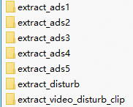

# 1. 之前流程：

a. trigger检测模型

作用：检测此时有抬手,有则启动行为识别模型

b. 行为识别模型检测目前行为

# 2. 动作统计 & 关键点效果：

|  |  |  |  |  |
| --- | --- | --- | --- | --- |
| 动作 | type | lable | 事件总数 | 平均帧数 |
| 抓 | 1 | grab | 1224 | 6 |
| 向左滑动 | 2 | swip_left | 2366 | 13 |
| 向右滑动 | 3 | swip_right | 2429 | 14 |
| 向前挥手 | 4 | flap_forward | 2616 | 4 |
| 向后挥手 | 5 | flap_back | 2652 | 4 |
| 抬手 | 13 | trigger | 961 | 6 |
| 放手 | 14 | release | 936 | 5 |
| 张开手？ | 15 | grelease | 550 | 5 |

抬手 ：

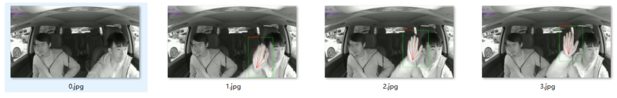

抓：

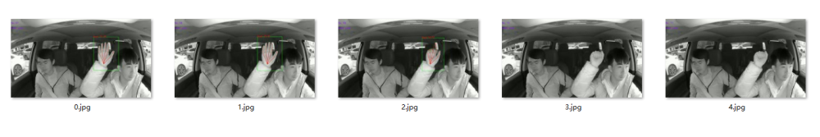

向左滑动：

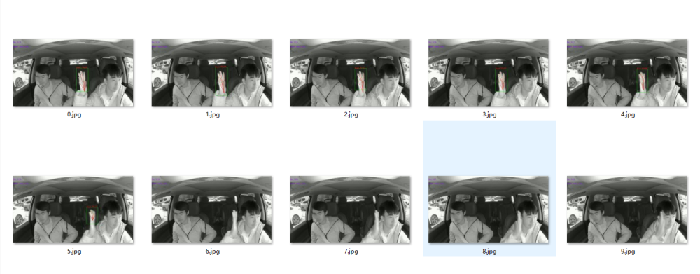

向右滑动 ：

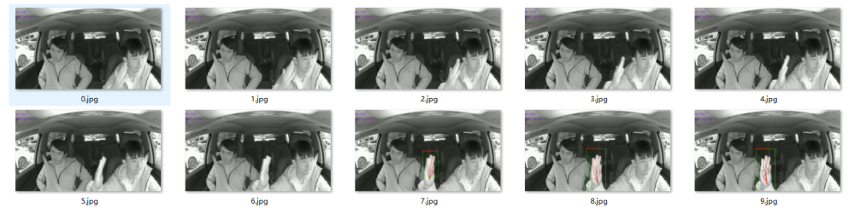

向前挥手 ：

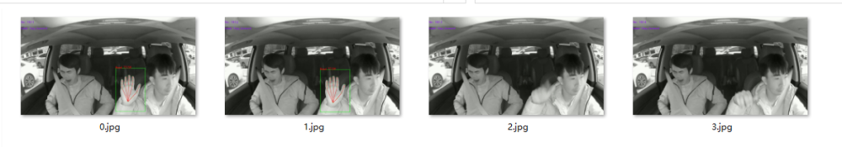

向后挥手 ：

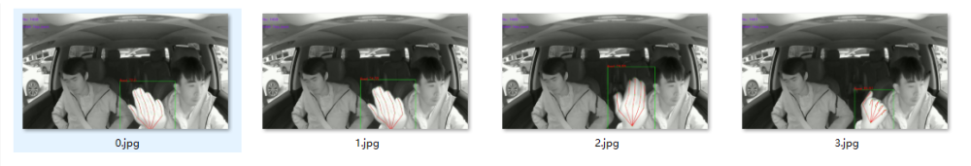

放手 ：

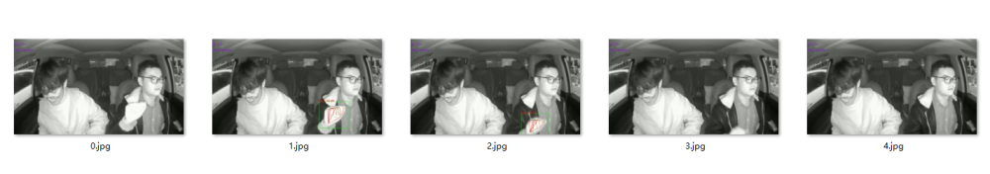

张开手？ ：

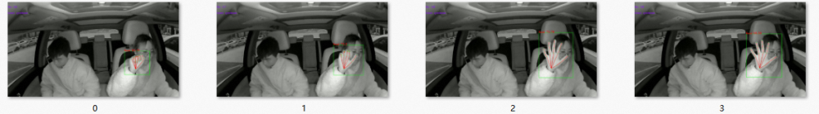

注：该文件夹内没有6-12类型的数据

# 3.存在问题：

a. 标签错误

eg: 下图动作是向右滑动，但是标签是向前挥手

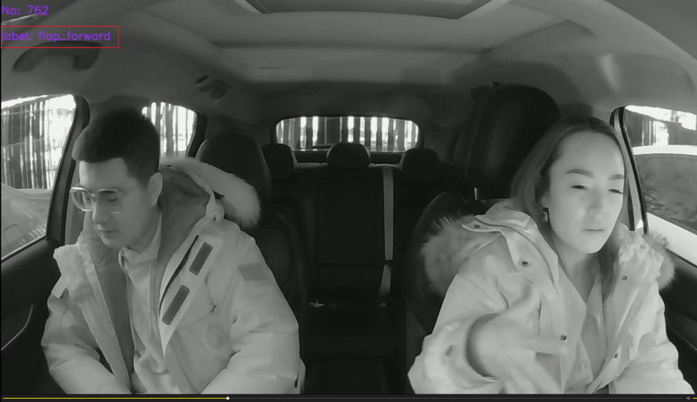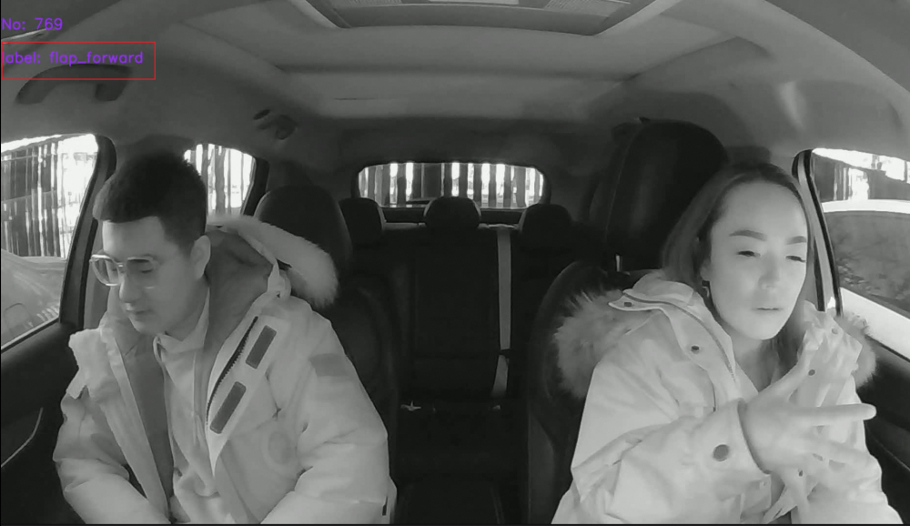

b. 向左滑动和向右滑动，手部关键点检测效果不理想

c. 除了向左滑动和向右滑动外，其他动作帧数太少，平均帧数都小于6帧